**Manual de la aplicación**



**EQUIPO**

**- Raúl Pedraza - Eric Muñoz**

**- Arkaitz Galisteo - Julen Ortiz de**

**Zarate**

2º DAW 2019/20

Índice

* Introducción…………………………………….... 3
* Inicio del proyecto……………………………….. 3

Introducción

La creación de esta aplicación web fue por la necesidad de una web que gestionará los tranvías de Vitoria.

Manual

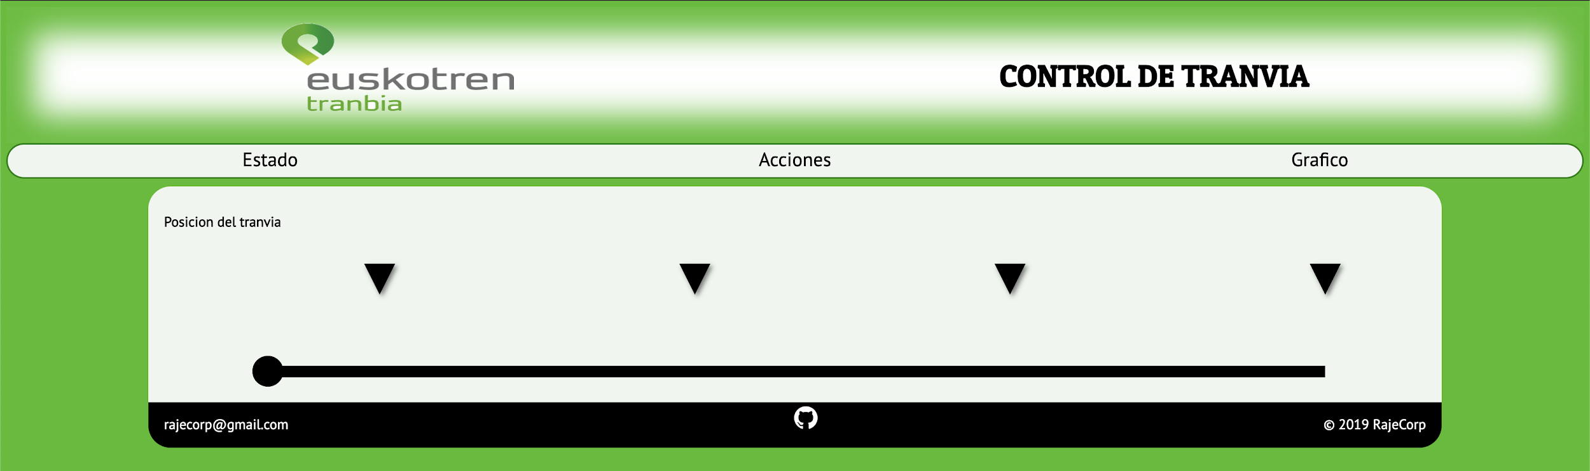

(Cambiar imagenes)

Este será el index principal de la aplicación. En el, en la parte superior de la pantalla, nos podremos encontrar con el logotipo de la empresa y la función de la página web, que será controlar los tranvías de Vitoria. Más abajo, nos podremos encontrar un menú para navegar a través de la página, donde podremos ver las acciones que podrá hacer el tranvía y visualizar un gráfico donde muestra la velocidad del tranvía según sus paradas.

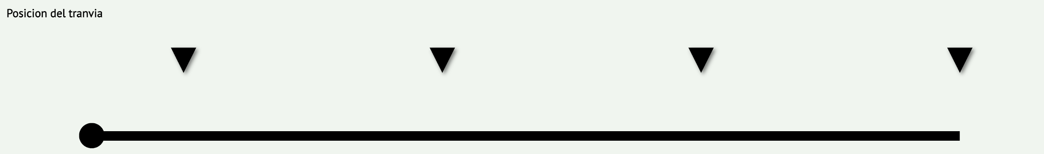

En la mitad de la página veremos su contenido, que dependerá si hemos cambiado la página en el menú. En el caso de no haber tocado el menú, lo que veremos será una barra que mostrará la posición del tranvía, ya sea en una parada o en un punto aleatorio del recorrido, esto lo sabremos gracias a las marcas encima de la barra que mostrarán una animación al llegar a una parada.

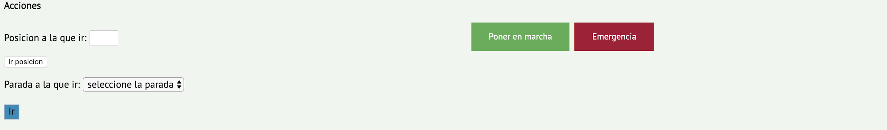

En el caso de presionar en “Acciones” debajo de la barra de posición del tranvía aparecerá un apartado para las acciones del tranvía. En este apartado podremos encontrar varios botones los cuales cada uno nos permitirá hacer diferentes acciones. El de “Ir posición”, tras haber introducido un número en el apartado de texto de arriba, nos llevará un lugar en concreto en el recorrido del tranvía, ya sea parada o no. El botón de “Ir”, tras haber elegido una parada en el desplegable, nos llevará a una parada en concreto. El botón de “Poner en marcha” hará que el tranvía se ponga en marcha y a su vez el de “Emergencia” hará que el tranvía se detenga.

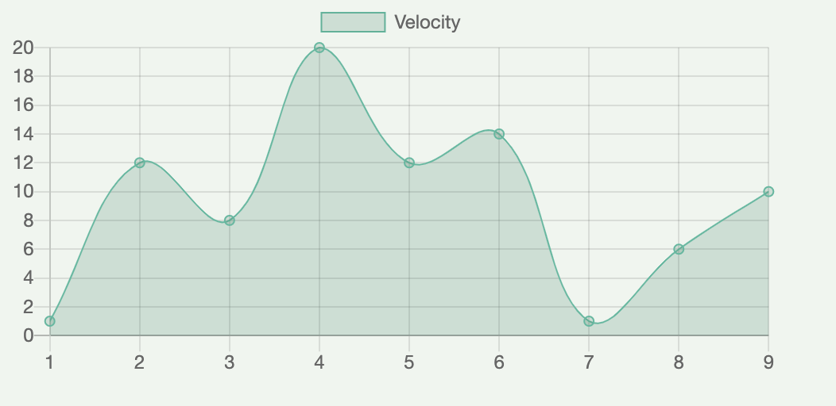

Por otro lado, si decidimos presionar en “Gráfico”, debajo de la barra de posición del tranvía, nos aparecerá un gráfico, el cual mostrará la velocidad en cada parada. Está se guardará para la siguiente vez que entre el usuario.



Al final de la página, podremos ver el pie de la página. En el, podremos encontrar nuestro gmail, un icono de github en el cual al hacer click nos llevará a nuestro github donde se puede ver el código y a la derecha, los derechos de autor de nuestra empresa.



En el caso de haber una incidencia en el tranvía, se le comunicará a los trabajadores mediante la alerta que podemos ver. Está se verá hasta que la emergencia no se haya extinguido.